**Демонстрация и выполнение образцов из пластилиновых жгутов.**

**Беседа по профилактике COVID-19**

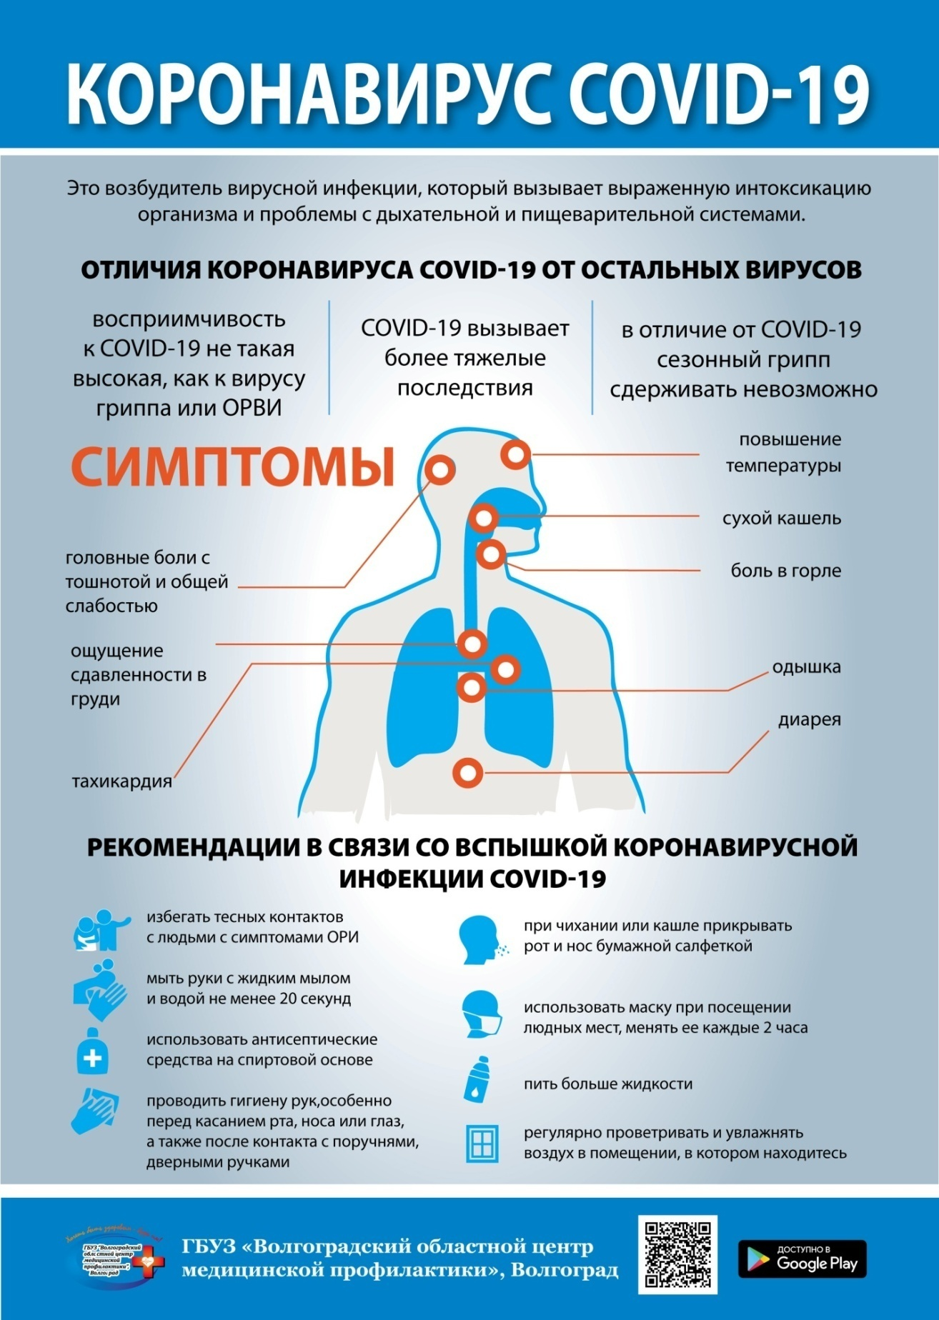

**Рисование пластилиновыми жгутами:**

* Учит работать как по образцу, так и по собственному замыслу, развивая фантазию.
* Повышает интерес детей к художественному творчеству.
* Учит анализировать формы и размеры объекта труда, наблюдать, сравнивать, выделять черты сходства и различия предметов по размеру, по расположению в пространстве, находить нужное количество деталей и места их соединения.
* Воспитывает и развивает любознательную активную, самостоятельную и творческую личность.

**Рисование пластилиновыми жгутами**

**способствует развитию у ребенка:**

* мелкой моторики рук и тактильного восприятия,  что в свою очередь положительно влияет на развитие речи;
* пространственной ориентировки, глазомера и зрительного восприятия;
* творческого мышления;
* внимания и усидчивости;
* изобразительных навыков и умений;
* эстетического вкуса, фантазии;
* трудовых навыков;
* навыков контроля и самоконтроля

Из пластилина можно создавать не только объемные фигурки всевозможных объектов: животных, птиц, рыб, предметов или игрушек, но и картины различной сложности. Другими словами, пластилином можно рисовать, так же, как фломастерами или карандашами. Самый выполнимый способ – просто брать кусочки пластилина нужного цвета, разминать в руках, затем заполнять черно-белый рисунок тонким слоем материала. Но есть еще один метод – это создание изображений из жгутиков. Под ними мы будет подразумевать тонкие пластилиновые нити.

Тонкие нити-жгутики можно создать, аккуратно вытягивая мягкую массу пальцами.

**Изготовление образцов из пластилиновых жгутов.**

